Ochlaďte svůj domov snadno, rychle, a teď dokonce i z mobilu

Praha 17. července 2023

Příchod horkých dnů jako každý rok připomene, jak pohodlné může být nechat si moderními technologiemi pomoci od nepříjemných teplot v domácnosti. Přenosná klimatizace Electrolux Comfort 600 přichází s dalším nápadem na zvýšení komfortu: mobilní konektivitou. Díky aplikaci Electrolux lze teď klimatizaci ovládat přes internet odkudkoliv.

Ideální teplota v kterékoliv roční době
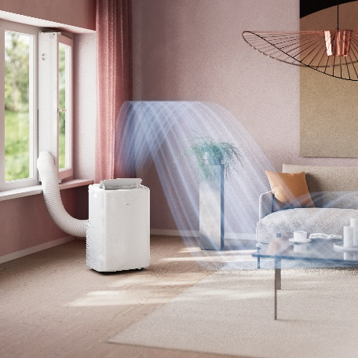
Electrolux se jako vždy snaží přinést svým zákazníkům co nejchytřejší řešení s širokým celoročním využitím. Díky němu se nemusí využití klimatizace omezovat pouze na chlazení. Přenosná klimatizace Electrolux Comfort 600 dokáže do místnosti díky ventilátoru přinést svěží víření vzduchu. Vysoušeč vzduchu pomůže
v domácnostech s vysokou vlhkostí v boji s plísněmi a roztoči. Máte strach, že vám klimatizace v zimě zatopí v otázce, kam s ní? Není třeba ji kamkoliv ukládat. Nebojte se ji nechat na svém místě a využít její funkci topení. Model Electrolux Comfort 600 EXP34U339HW vám při spotřebě 1 kWh za 60 minut provozu ani ve funkci topení neudělá čáru přes rozpočet. Pro někoho může být dokonce efektivnějším řešením, než některé klasické formy vytápění
v domácnosti.
Uživatelské pohodlí zvyšuje i fakt, že se svými 64 dB(A) patří mezi nejtišší produkty na trhu.

Ovládání přes aplikaci
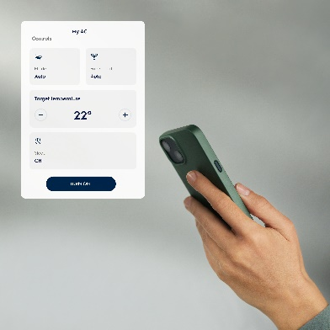
Převratnou novinkou, která uživateli přináší možnost snadno a intuitivně ovládat svou klimatizaci, je aplikace Electrolux. Díky ní lze odkudkoliv nastavit potřebné teploty a různé režimy, zároveň je i pomocníkem, který vás včas upozorní například na to, že nadešel ideální čas pro výměnu filtrů, aby byl zachován čistý a zdravý vzduch
v domácnosti. Lze si v ní nastavit upozornění a poskytuje tipy, jak nejlépe svou klimatizaci využít. Takto vás může domov vždy přivítat dokonalou teplotou přesně podle vašich preferencí.

Úsporně, rychle a komfortně
Bezúdržbový provoz, zařazení do energetické třídy A, výkon a dokonalá kontrola teploty dělají z přenosných klimatizací Electrolux vysoce hodnocené a oblíbené spotřebiče.

Instalace i manipulace nemohou být snazší
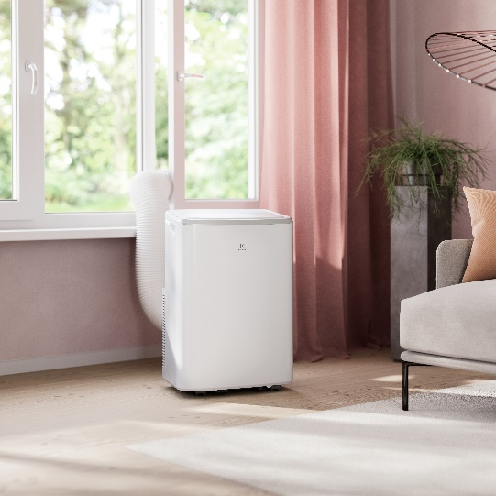
Rychlá instalace bez potřeby použít jakékoliv nářadí je otázkou minut a zvládne ji hravě
i člověk talentovaný pro jiné než technické záležitosti. Díky dokoupitelné sadě Premium Window Kit, která slouží k připevnění klimatizace do okna a pomáhá utěsnit nezbytně vzniklý otvor, dokážete uspořit až 28 % energie a získat potřebnou teplotu v místnosti
o polovinu času rychleji než bez ní. Přenosná klimatizace Electrolux Comfort 600 vám nebude dělat obtíže při jakékoliv manipulaci. Speciální chytrý systém zabalení nevyžaduje nutnost po zakoupení tahat spotřebič
z krabice do výšky, ani ho jakkoliv nosit a potýkat se s jehou váhou. Otočná kolečka přenosné klimatizace umožňují pohodlně přesouvat vašeho nového pomocníka nejen při instalaci, ale i v případě, že se rozhodnete změnit jeho působiště a přesunout ho do jiné místnosti.

S ohledem na životní prostředí
Využití propanu R-290 snížilo dopad na životní prostředí o 99,8 % v porovnání
s chladivem R410A. Balení výrobku je nejen uživatelsky příjemnější, ale neobsahuje ani zbytečné plasty.

Designéři společnosti Electrolux si dali opravdu záležet a výsledkem jejich práce je stylový, vysoce funkční a zároveň elegantní produkt, který dokonale souzní s moderní domácností. Ovládací panel je uživatelsky velmi přívětivý, přehledný
a jednoduchý. Přenosná klimatizace Electrolux Comfort 600 bude díky svým schopnostem i modernímu vzhledu zpříjemňovat váš každodenní život. Umožní navíc neuchylovat se ke kompromisům a užívat si doma přesně takovou teplotu, po které toužíte.

Více na www.electrolux.cz, Facebooku, Instagramu nebo newsroom.doblogoo.cz

Electrolux je přední mezinárodní společnost, jejíž domácí spotřebiče už více než 100 let zlepšují životy lidí na celém světě. Přináší pokrokové inovace, které se starají o pohodu milionů zákazníků, o objevování nových chutí a šetrnou péči o oblečení. Electrolux pomáhá vytvářet novou definici lepší budoucnosti v oblasti udržitelného rozvoje. Pod předními značkami spotřebičů Electrolux, AEG a Frigidaire každoročně prodá na více než 120 světových trzích přibližně 60 milionů domácích spotřebičů. V roce 2022 dosáhla skupina Electrolux celosvětově obratu 135 miliard SEK a zaměstnávala 51 000 lidí. Další informace najdete na www.electroluxgroup.com.

